ЕСКО стає реальністю в Україні: 22 бюджетні установи буде енергомодернізовано за механізмом енергосервісу
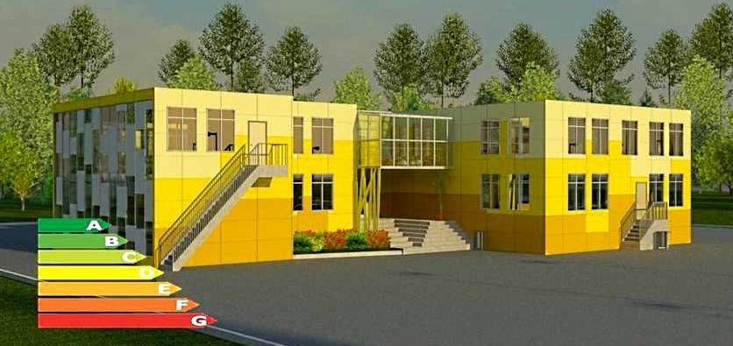
Держенергоефективності активно працює над запровадженням механізму енергосервісу, що дозволить залучити приватні інвестиції у термомодернізацію бюджетних установ, яких сьогодні в країні більше 100 тисяч. Для цього приймаються рішення щодо удосконалення законодавчої бази, проводиться широка інформаційно-роз’яснювальна робота серед розпорядників бюджетних коштів, налагоджується тісна співпраця з місцевою владою.
У результаті цієї роботи вже оголошено тендери на закупівлю енергосервісу у Києві (19 об’єктів), Вінниці (1 об’єкт) та Одеській області (2 об’єкти). Це означає, що потенційно у 22 об’єктах соціальної сфери будуть впроваджуватися енергоефективні заходи за кошти приватних інвесторів, не витрачаючи додатково жодної бюджетної копійки. Вкладені інвестиції енергосервісна компанія повертатиме за рахунок зменшення бюджетною установою витрат на оплату за енергетичні ресурси. Після робіт бюджетні установи менше споживатимуть енергоресурсів і відповідно менше платитимуть за комунальні послуги.
Першим в Україні регіоном, де стартував процес реалізації ЕСКО-механізму, стала Одеська область. Так, у Савранському районі 13 липня 2016 року оголошено тендер відразу для двох об’єктів: загальноосвітньої школи та навчально-виховного комплексу. За словами представників місцевих органів влади, було здійснено кропітку роботу з підготовки тендерної документації і визначення базового рівня споживання паливно-енергетичних ресурсів у цих закладах.
Таким позитивним зрушенням у цій сфері сприяла і широка роз’яснювальна робота, яку проводило Держенергоефективності за технічної підтримки міжнародних проектів USAID «Муніципальна енергетична реформа в Україні», GIZ «Енергоефективність у громадах» та «Створення енергетичних агентств», а також консультаційної допомоги комунального підприємства «КиївЕСКО» (досвідчений практик впровадження ЕСКО). Її початком став II Форум енергоефективного партнерства, який відбувся 12 травня цього року та об'єднав на одній платформі потенційних учасників ринку ЕСКО з усіх регіонів України.
Ключовою подією Форуму було підписання Меморандумів про партнерство між Агентством та місцевими органами влади щодо запровадження енергосервісу для підвищення енергоефективності будівель бюджетних установ. Намір впроваджувати ЕСКО-механізм на місцях своїми підписами закріпили голови 17 облдержадміністрацій та міські голови 18 міст обласних центрів.
В рамках меморандумів 14 облдержадміністрацій та 7 міст-обласних центрів вже зробили перший крок до впровадження ЕСКО-механізму: узагальнили та опублікували на своїх офіційних сайтах дані щодо енергоспоживання будівель бюджетних установ. Таким чином, вони створили базу потенційних об’єктів енергосервісу. З одного боку, це є свідченням відкритості місцевої влади та готовності до залучення інвесторів, з іншого – це значно полегшує енергосервісній компанії пошук об’єктів та аналіз необхідних капіталовкладень. Узагальнивши інформацію з регіонів країни, Держенергоефективності, у свою чергу, сформувало національну інформаційну базу потенційних об’єктів ЕСКО, а також перелік підприємств-виконавців послуг. Обидві бази даних постійно оновлюються на офіційному сайті відомства.
Агентство продовжило широку інформаційно-роз'яснювальну кампанію щодо впровадження ЕСКО-механізму, організувавши практичні семінари у регіонах та містах-підписантах меморандумів. Навчальні заходи відбувалися як на обласному, так і міському рівнях. Наразі Агентством проведено сім навчальних семінарів у Вінницькій, Житомирській, Івано-Франківській, Волинській, Сумській, Одеській та Чернівецькій областях. На заходах близько 1 500 потенційних учасників енергосервісу отримали комплексну інформацію щодо ЕСКО-механізму та процедури укладання енергосервісних договорів, ознайомилися із прийнятою законодавчою базою, обговорили можливі перешкоди на шляху впровадження механізму.
Водночас інформуємо, 1 серпня 2016 року набрав чинності Закон України «Про публічні закупівлі», яким скасовується Закон України «Про здійснення державних закупівель», що у свою чергу унеможливлює проведення закупівель енергосервісу.
Відтак, Держенергоефективності продовжить проведення роз’яснювальних семінарів щодо особливостей впровадження ЕСКО-механізму після прийняття відповідних змін до законодавства.
До речі, за активної участі Агентства вже розроблено законопроект про внесення змін до Закону №327-VIII, який містить як технічні правки у зв’язку із зміною базового законодавства в сфері закупівель, так і удосконалення положень відповідно до пропозицій потенційних учасників енергосервісу, у тому числі місцевих органів виконавчої влади. Законопроект зареєстровано у Верховній Раді України 29 квітня ц.р. за № 4549 та схвалено профільним комітетом. Наразі проект Закону готується до розгляду у першому читанні.
Довідково:
10 червня 2016 року Агентством розпочато реалізацію Комунікаційного плану щодо стимулювання практичного впровадження механізму енергосервісу у бюджетній сфері. З метою якісної організації семінарів у рамках цього плану та забезпечення участі осіб профільної спрямованості Держенергоефективності розроблено типовий порядок денний та профіль цільової аудиторії, як для обласного, і так для міського рівнів.
У роботі семінарів взяли участь очільники ОДА та РДА, головні розпорядники бюджетних коштів, представники міських рад, керівники бюджетних установ, представники бізнесу, громадськості, ОСББ. На семінарах учасників заходу було ознайомлено із самим механізмом енергосервісу, його практичним впровадженням, проконсультовано щодо правових засад впровадження ЕСКО-механізму у бюджетній сфері та застережено про перешкоди, які виникають на шляху його впровадження.
- Перелік ЕСКО-компаній, які взяли участь у роботі II Форуму енергоефективного партнерства: http://saee.gov.ua/sites/default/files/ESCO_companies_Forum_16_05..docx
- Інформаційна база потенційних об’єктів енергосервісу: www.saee.gov.ua/sites/default/files/ESCO_objects.xlsx
- Перелік підприємств, що здійснюють послуги з енергетичного аудиту, енергосервісу, впроваджують системи енергоменеджменту: http://saee.gov.ua/sites/default/files/ESCO_database_05_07_16_0.xlsx
Держенергоефективності підписано Меморандуми про партнерство у сфері енергоефективності бюджетних установ з:
- керівництвом обласних державних адміністрацій: Вінницької, Волинської, Дніпропетровської, Донецької, Житомирської, Закарпатської, Івано-Франківської, Київської, Кіровоградської, Львівської, Полтавської, Рівненської, Сумської, Тернопільської, Харківської, Херсонської, Черкаської, Чернівецької;
- меріями міст: Вінниця, Житомир, Запоріжжя, Івано-Франківськ, Кіровоград, Краматорськ, Луцьк, Одеса, Рівне, Сєвєродонецьк, Суми, Тернопіль, Ужгород, Херсон, Хмельницький, Чернівці, Чернігів.
Управління комунікації та зв’язків з громадськістю

